מערך שיעור בנושא צרכים, פגיעה וזכויות לעל יסודי

כיתות: ז' – י'
משך: 45 דקות
מקצוע: מולדת ואזרחות, חינוך וחברה, כישורי חיים
המערך כולל: מצגת, דף עבודה וסרטון
עזרים: מחשב, מקרן ורמקולים
גרסאות נוספות: מערך שיעור לד'-ו', ערבית

את המערך מלווה מצגת לניהול השיעור.
שימו לב: ברוב השקופיות מצורפים הסברים נוספים למורה באזור ההערות בתחתית המצגת, מומלץ לעבור עליהן מראש, או לפתוח אותן במקביל להצגה בכיתה. לנוחיותכם, במסמך זה מצורפת טבלה מרכזת של כל השקופיות עם ההרחבות שלהן.

מטרות השיעור:
במולדת ואזרחות: הכרות בסיסית עם רעיון זכויות האדם והאזרח, התלמידים יכירו בהיותם בעלי זכויות בחברה הישראלית ויבחנו את נושא הזכויות לבעלי חיים כחלק מחובות האדם להתחשבות בצורכי הזולת.
בחינוך וכישורי חיים: הגברת המודעות של התלמידים לזכויות וצרכים של אנשים ובעלי חיים, בלמידה מתוך אמפטיה ועידוד סובלנות.

תקציר השיעור:
נושא | מספרי שקופיות | משך זמן (דקות) | הסברים נוספים
פתיחה – הזכויות שלנו | 1 - 2 | 5 דקות | ניתן לדון בשאלות בשקופית הפתיחה על בסיס הצהרת זכויות הילד.
צרכים וזכויות של בעלי חיים | 3 - 4 | 10 דקות | דיון על מה הם הצרכים המרכזיים של בעלי החיים וכיצד הפגיעה בהם מתקשרת לזכויות השונות.
משימות ודיון בכיתה | 5 - 13 | 10 דקות | בשקופית 5 צופים בסרטון. בשקופיות 6-13 מוצגות חיות בסיטואציות שונות, הילדים עונים על השאלות בהקשר לכל חיה. ניתן לבקש מהתלמידים שיענו בדף העבודה על הלוח או בע"פ.
זכויות אדם וזכויות בעלי חיין אחרים | 14 | 5 דקות | ברשימה חמש זכויות אדם בסיסיות, ניתן לדון עם התלמידים בזכויות אלו בהקשר לבעלי החיים.
זכויות וחובות | 15 | 5 דקות | שאלה: האם לבעלי חיים יש זכויות למרות שאין להם חובות.
סיכום: הפרת זכויות בעלי חיים | 16 | 5 דקות | כמות בעלי החיים שנפגעים בתעשיות שונות ובתחומים שונים.

קישורים נוספים:
אמנת זכויות הילד של האו"ם, וחוק זכויות התלמיד, באתר משרד החינוך.

הרחבות למורה לפי שקופיות (בטבלה מופיעות רק שקופיות שיש עליהן הרחבה):

מס' | שקופית | הרחבה למורה
1-2 | 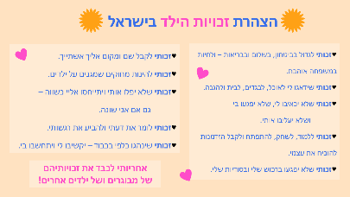 | מקריאים את הצהרת זכויות הילד בישראל (נספח 1, שקף 2 במצגת).  שאלות לכיתה:  האם הזכויות האלה רלוונטיות לדעתכם לכל הילדים בכל העולם? האם הן רלוונטיות לדעתכם גם למבוגרים?  האם הזכויות האלה רלוונטיות לדעתכם גם לבעלי חיים? כל הזכויות או חלקן?
3 | 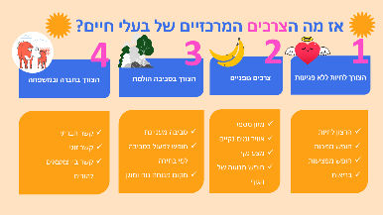 | בקליק ראשון תעלה בכל פעם כותרת של אחד מארבעה צרכים. עבור כל צורך כדאי להציג שאלה לתלמידים: מה לדעתכם הצורך הזה כולל?  אחרי דיון קצר בכיתה שבו התלמידים יענו, אפשר ללחוץ קליק נוסף והפירוט יעלה. אפשר לדון האם הצרכים האלה מיוחדים לנו? או לבעלי החיים? או משותפים לכולנו?  כך עבור כל ארבעת הצרכים.  הרחבה:  - הצורך הבסיסי שלנו, וגם של בעלי-חיים, הוא הצורך הבסיסי לחיות. תוחלת החיים של חיות היא ששונה, אבל כל בעלי החיים רוצים לחיות, להיות בריאים ולא לסבול מכאב וסבל גופני ונפשי.  - צרכים מסוג נוסף הם צרכים גופניים (מזון, מים נקיים וכו') – הצורך לנשום משותף לנו ולדגים איך דגים צריכים מים כדי לנשום ואילו אנחנו – אוויר.  - צורך חשוב לא פחות, גם בשבילנו וגם בשביל בעלי-חיים, הוא הצורך בסביבה הולמת (סביבה שבה ניתן לנוע בחופשיות, הצורך בסביבה מעניינת ומגוונת שאופיינית לבית הגידול הטבעי (עופות מים, למשל, יסבלו בהיעדר מקום לשחות ולטבול בו), את הצורך לשחק (במיוחד, אך לא רק, לגורים), לחקור את הסביבה ולחפש מזון או מחסה...) פילים למשל צריכים מישורים נרחבים, סנאים – ענפים, צפרדעים – מקורות מים. כל בעל חיים זקוק לסביבה מתאימה בשבילו.  - הצרכים המורכבים יותר קשורים בצורך בחברה ובמשפחה (בעלי-חיים שונים זקוקים לקשרים זוגיים, וכן קיים בהם הצורך לטפל בצאצאים ולהגן עליהם, וכמובן הצורך של הצאצאים עצמם בטיפול בהגנה ובחום הוריים. בעלי-חיים החיים בקבוצות (להקות, עדרים, וכו') זקוקים לקשרים חברתיים עם בני להקתם, הכוללים חברות, חיפוש מזון משותף, תחרות, תקשורת וכיו"ב) – גורים זקוקים למשחק, ציפורים זקוקות לבן זוג כדי להקים יחד קן ולטפל בגוזלים, איילה זקוקה לעדר. כולם זקוקים לקשר
4 | 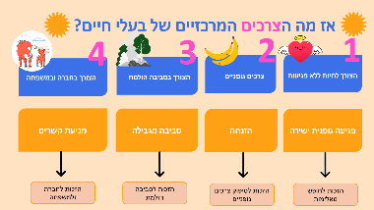 | בשלב הזה של הדיון נקשר בין הצרכים לסוגי הפגיעות ולזכויות של בעלי החיים.  הכותרות הכחולות נשארו איתנו מהשקף הקודם.  ראינו מה הצרכים של בעלי החיים, עכשיו נראה איך כשמונעים מאיתנו, או מבעלי החיים, לממש את הצרכים האלה, זה מהווה פגיעה והפרה של זכויות שיש לנו וגם לבעלי החיים.  מתחת לשורת הכותרות של הצרכים יעלו בקליק ראשון סוגי הפגיעות שקשורות לצרכים אלה ובקליק שני הזכויות שנפגעות.  פגיעות:  התעלמות מהצורך לחיות ללא פגיעות כמו: גרימת כאב, מחלות, פציעה, נכות, וכמובן הרג.  התעלמות מצרכיו הגופניים של בעל-חיים כמו: הרעבה או הצמאה, האכלה במזון לא מתאים שעלול לגרום מחלות ובעיות, מניעת טיפול רפואי, קשירה חונקת או כליאה צפופה, וכדומה.  התעלמות מהצורך בסביבה הולמת כמו: כליאה מתסכלת בשטח קטן, צפוף או מזוהם, או בכלוב משעמם וחסר גיוון וגירויים כלשהם.  התעלמות מהצורך החברתי והמשפחתי של בעל-חיים כמו: כליאתו בבידוד, מניעת קשרים חברתיים וזוגיים, או הפרדה בין גורים לאימהותיהם (המקובלת בתעשיות רבות).  [מוכרים ביותר הניסויים שערך הפסיכולוג הארי הארלו, ומצאו שתינוק קופים הגדל ללא טיפול אם – גם אם הוא מואכל ומטופל היטב בבידוד – “ישתגע” ולא יוכל לתפקד בבגרותו באופן נורמלי].  זכויות:  אם נסתכל שוב על הטבלה, נראה שכל הצרכים והפגיעות המופיעים בה, משותפים לא רק לחיות שחשבנו עליהן כשיצרנו את הרשימה, אלא גם לנו, בתור בני-אדם. אלה הם צרכים בסיסיים שמשותפים לכולנו, ואם מישהו מונע מאיתנו לממש אותם, נאמר שהוא מפר את הזכויות שלנו. לגרום למישהו כאב, לכלוא אותו, לבודד אותו מכל מגע חברתי, לשים אותו בתוך סביבה ריקה מגירויים, כל הדברים האלה הן פגיעות חמורות מאוד, בבעלי-חיים ובזכויות שלהם. אלה הם צרכים בסיסיים וזכויות בסיסיות, לבני-אדם וגם לבעלי-חיים אחרים.  אנו רואים שזכויות קשורות בצרכים. אפשר בעצם לומר שכל הזכויות של מישהו ניתנות לסיכום בזכותו הבסיסית לממש את צרכיו. לילד אין צורך לעוף (למרות שזה בלי ספק היה יכול להיות מהנה) אבל יש לו צורך ללמוד (גם אם לפעמים זה פחות מהנה). לציפור יש צורך לעוף, אך לא ללמוד בבית ספר – ומכאן גם נובעות זכויות שונות, המתאימות לכל אחד מהם. גם זכויות דומות, כמו למשל הזכות לנשום, ימומשו בצורה אחרת אצלנו ואצל דגים, הנושמים רק בתוך המים.
6 - 13 |  | משימות ודיון בכיתה (ניתן לתת כעבודה עצמאית בדף העבודה או לערוך כדיון בכיתה בליווי המצגת. במידה ונערך כדיון בכיתה אפשר לשאול שאלה אחת על כל תמונה מהשאלות הבאות)
14 | 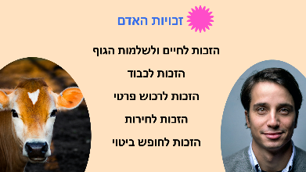 | לפניכם רשימה ובה 5 זכויות של בני אדם.  אילו מהן מגיעה לדעתכם/ן גם לבעלי חיים?  האם תוכלו לחשוב גם על זכויות שרלוונטיות לבעלי חיים מסוימים אך לא לבני אדם?  וזכויות אדם שאינן רלוונטיות לכל בני האדם אלא רק לקבוצות מסוימות?
15 | 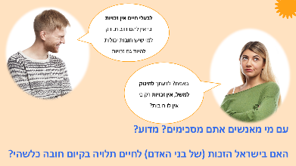 | נקריא את הדיאלוג בין האנשים בתמונות ונבקש מהתלמידים להביע את דעתם, עם מי הם מסכימים, מדוע? אפשר לבקש שני מתנדבים, שיציגו את המשך הדיאלוג (מה לדעתם אמרו האנשים אחד לשני בהמשך).  לאחר מכן נשאל אותם לגבי הזכות חיים, אבל אנשים ואצל בעלי חיים.
16 | 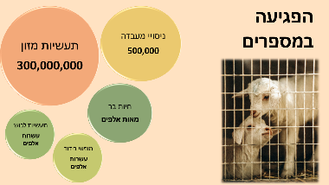 | דיברנו על פגיעות שונות בבעלי חיים ובזכויות שלהם, לסיכום נראה את כמות בעלי החיים שנפגעים בתעשיות שונות ובתחומים שונים.  ניתן לפרט מה כוללת כל קטגוריה:  תעשיות מזון: לולי בשר, לולי ביצים, רפתות חלב, בריכות דגים, משאיות הובלה..  ניסויי מעבדה: מעבדות, חוות גידול, מפעלים  חיות בר: הדברה, ציד, הרס הסביבה, דריסה  מופעי בידור: גני חיות, פינת חי, פינת ליטוף, קרבות  תעשיות לבוש: פרווה, צמר, עור, נוצות

